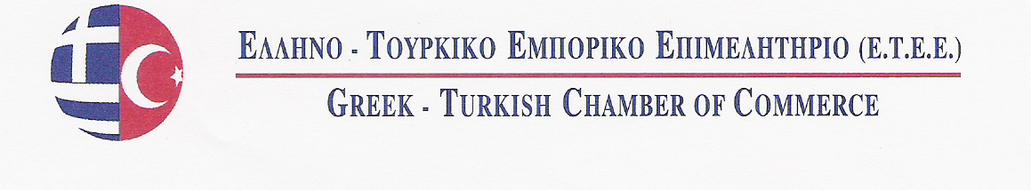

YARN FAIR

12^{η} Διεθνής Έκθεση Κλωστοϋφαντουργίας

(Νημάτων από βαμβάκι, Μαλλί, Μετάξι , Βισκόζη, Ακρυλικό, Πολυεστέρα.., Πλεξίματος, Κεντημάτων, Μηχανημάτων Κλωστοϋφαντουργίας κ.α.
(International Knitting, Embroidery, Hosiery, Printing, Narrow Weaving Machines Side Industries, Textile Finishing Machinery and Chemicals)
- TEXPO EURASIA 2015
32^{η} Διεθνής Έκθεση Κλωστοϋφαντουργικών Μηχανημάτων, Εξοπλισμών Ύφανσης, Πλέξης, κ.α.
(International Textile, Weaving, Spinning, Finishing, Knitting, Hosiety Machines, Related Industries And Chemicals Fair)

5 έως 8 Φεβρουαρίου, 2014 - Κωνσταντινούπολη

ΕΝΤΥΠΟ ΣΥΜΜΕΤΟΧΗΣ

(1) Όνομα επιχείρησης:

(2) Διεύθυνση επιχείρησης:
(και ταχυδρομικό κωδικό)

(3)Τηλέφωνο-Κινητό & Φαξ:

(4)E-mail & Website Address:

(5)Στέλεχος που θα εκπροσωπήσει :
την εταιρεία και θα παραβρεθεί στην έκθεση

Σφραγίδα - Υπογραφή

27 K.Varnali Str, Kifissia- Athens , 14671 Tel. 2117000264-7, Fax: 2117409283
E Mail: info@etee.gr ,fairs@etee.gr, www.etee.gr

